АКТ САМООБСЛЕДОВАНИЯ
учебно-материальной базы
государственного автономного профессионального образовательного учреждения «Актанышский технологический техникум»,
осуществляющего образовательную деятельность по программам подготовки водителей автомототранспортных средств соответствующих категорий, подкатегорий:
подготовка водителей автомототранспортных средств категорий «В», «С», «СЕ»
на соответствие установленным требованиям
25 августа 2021 года
Наименование организации Государственное автономное профессиональное образовательное учреждение «Актанышский технологический техникум»
(Полное и сокращенное название организации (при наличии))
Организационно-правовая форма Государственное автономное образовательное учреждение
Место нахождения 423740, с. Актаныш, пр.Ленина, д.61 Актанышского района РТ
^{(Юридический адрес)}
Адреса мест осуществления образовательной деятельности:
423740, с. Актаныш, пр.Ленина, д.61 Актанышского района РТ
(адреса оборудованных учебных кабинетов)
423740,с. Актаныш, ул. Лесная ,6 Актанышского района РТ
(адреса закрытых площадок или автодромов)
Адрес официального сайта в сети «Интернет» https://edu.tatar.ru/aktanysh/org6177
Основной государственный регистрационный номер юридического лица (ОГРН) 1021605556169
Идентификационный номер налогоплательщика (ИНН) 1604001249
Код причины постановки на учет (КПП) 160401001
Дата регистрации 13 ноября 2002 г
(дата внесения записи о создании юридического лица)
Данные лицензии на осуществление образовательной деятельности (при наличии) №5777 от 29 сентября 2014 г. Министерство образования и науки РТ, бессрочно
(серия, номер, дата выдачи, наименование лицензирующего органа, выдавшего лицензию, срок действия)
Основания для самообследования: изучение соответствия условий реализации программ подготовки водителей автомототранспортных средств категорий «В», «С», «СЕ» требованиям соответствующих примерных программ, утвержденных приказом Министерства образования и науки Российской Федерации от 26 декабря 2013 г. N 1408
Самообследование проведено комиссией в составе:
- Шамсунова Л.Я., руководитель техникума;
- Садртдинов Р.Р., заместитель директора по производственной работе;
- Хазиев А.Г., старший мастер;
- Сайфетдинов И.И , мастер производственного обучения ;
- Мухаметдинов Н.Ф, мастер производственного обучения;

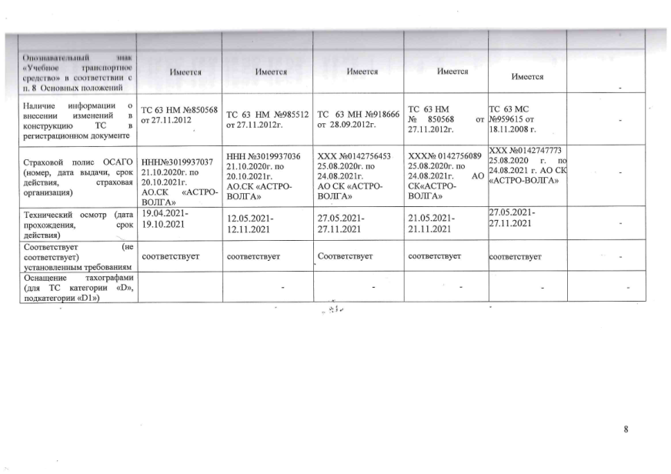
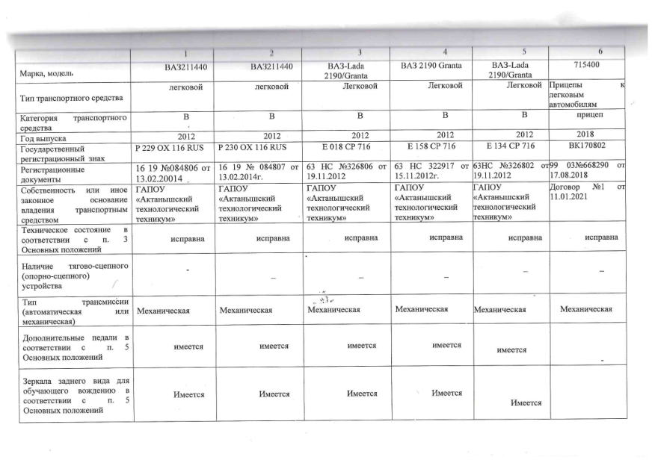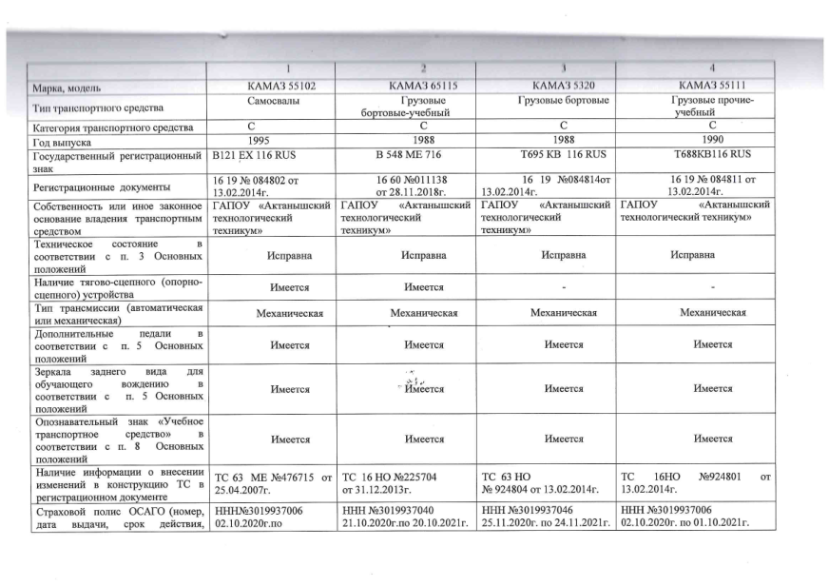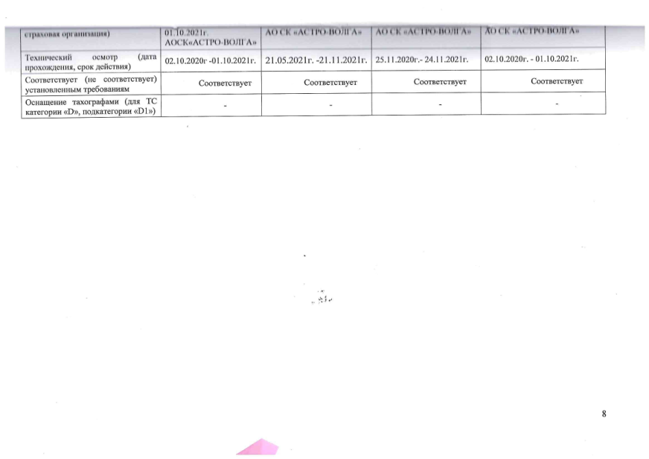

Количество учебных транспортных средств, соответствующих установленным требованиям: механических 4, 1- Прицепы к легковым автомобилям.
Данное количество механических транспортных средств соответствует 100 количеству обучающихся в год.
Плановое количество обучающихся в год (категория «В»): 4 транспортных средств на учреждение.
Расчет количества необходимых механических транспортных средств для осуществления практической подготовки обучающихся произведен по формуле:
;
N тс =_____Т*К_______ +1
t*n_{дн}*n_{мес}

где Nтс - количество автотранспортных средств;
Т - количество часов вождения в соответствии с учебным планом;
К - количество обучающихся в год;
t - время работы одного учебного транспортного средства равно: 7,2 часа - один мастер производственного обучения на одно учебное транспортное средство, 14,4 часа - два мастера производственного обучения на одно учебное транспортное средство;
24,5 - среднее количество рабочих дней в месяц;
12 - количество рабочих месяцев в году;
1 - количество резервных учебных транспортных средств.

Расчет количества необходимых механических транспортных средств для осуществления практической подготовки обучающихся.
По фактическому адресу осуществления образовательной деятельности:
Т – 56 часов
К – 100 (в том числе: 40 человек студенты по квалификации «Техник-механик»; 60 человек 2 группы профессиональной подготовки до 30 человек)
t - время работы одного учебного транспортного средства равно: 14,4 часа - два мастера производственного обучения на одно учебное транспортное средство,
24,5 - среднее количество рабочих дней в месяц;
12 - количество рабочих месяцев в году;
1 - количество резервных учебных транспортных средств.

N тс = ___56 ∗ 100 + 1 = 1, 21 + 1 = 2, 21 (3 транспортных средства)
14,4 ∗ 24.5 ∗ 12
Вывод: количество учебных транспортных средств, соответствующих установленным требованиям: механических (4 транспортных средств) соответствует количеству обучающихся в год.

1.2. ​ Транспортные средства категории «С»
 | 1 | 2 | 3 | 4
Марка, модель | КАМАЗ 55102 | КАМАЗ 5320 | КАМАЗ 35320 | КАМАЗ 55111
Тип транспортного средства | Самосвалы | Грузовые бортовые-учебный | Грузовые бортовые | Грузовые прочие-учебный
Категория транспортного средства | С | С | С | С
Год выпуска | 1995 | 1988 | 1988 | 1990
Государственный регистрационный знак | В121 ЕХ 116 RUS | Т692 КВ 116 RUS | Т695 КВ 116 RUS | Т688КВ116 RUS
Регистрационные документы | 16 19 № 084802 от 13.02.2014г. | 16 19 №084815от 13.02.2014г. | 16 19 №084814от 13.02.2014г. | 16 19 № 084811 от 13.02.2014г.
Собственность или иное законное основание владения транспортным средством | ГАПОУ «Актанышский технологический техникум» | ГАПОУ «Актанышский технологический техникум» | ГАПОУ «Актанышский технологический техникум» | ГАПОУ «Актанышский технологический техникум»
Техническое состояние в соответствии с п. 3 Основных положений | исправна | исправна | исправна | исправна
Наличие тягово-сцепного (опорно-сцепного) устройства | имеется | имеется | - | -
Тип трансмиссии (автоматическая или механическая) | Механическая | Механическая | Механическая | Механическая
Дополнительные педали в соответствии с п. 5 Основных положений | имеется | имеется | имеется | имеется
Зеркала заднего вида для обучающего вождению в соответствии с п. 5 Основных положений | имеется | имеется | имеется | имеется
Опознавательный знак «Учебное транспортное средство» в соответствии с п. 8 Основных положений | имеется | имеется | имеется | имеется
Наличие информации о внесении изменений в конструкцию ТС в регистрационном документе | ТС 63 МЕ №476715 от 25.04.2007г. | ТС 63 НО №924805 от 13.02.2014г. | ТС 63 НО  № 924804 от 13.02.2014г. | ТС 16НО №924801 от 13.02.2014г.
Страховой полис ОСАГО (номер, дата выдачи, срок действия, страховая организация) | ЕЕЕ №1005907339, 20.06.2017 по 19.06.2018г. ООО «Росгосстрах» | ЕЕЕ №0902606332, 30.03.2017 по 29.03.2018г. ООО «Росгосстрах | ЕЕЕ№0902606333, 30.03.2017 по 29.03.2018г. ООО «Росгосстрах | ЕЕЕ №1005907117, 08.08.2017г. по 07.08.2018 г.. ООО «Росгосстрах
Технический осмотр (дата прохождения, срок действия) | 26.04.2017 г. по 26.04.2018 г. | 26.04.2017 г. по 26.04.2018 г. | 26.04.2017 г. по 26.04.2018г. | 26.04.2017 г. по 26.04.2018 г.
Соответствует (не соответствует) установленным требованиям | соответствует | соответствует | соответствует | соответствует
Оснащение тахографами (для ТС категории «D», подкатегории «D1») | - | - | - | -

Количество учебных транспортных средств, соответствующих установленным требованиям: механических 4.
Данное количество механических транспортных средств соответствует 90 количеству обучающихся в год.

Плановое количество обучающихся в год (категория «С»): 4 транспортных средств на учреждение.
Программа подготовки водителей категории «С»
Расчет количества необходимых механических транспортных средств для осуществления практической подготовки обучающихся произведен по формуле:
;
N тс =_____Т*К_______ +1
t*n_{дн}*n_{мес}

где Nтс - количество автотранспортных средств;
Т - количество часов вождения в соответствии с учебным планом;
К - количество обучающихся в год;
t - время работы одного учебного транспортного средства равно: 7,2 часа - один мастер производственного обучения на одно учебное транспортное средство, 14,4 часа - два мастера производственного обучения на одно учебное транспортное средство;
24,5 - среднее количество рабочих дней в месяц;
12 - количество рабочих месяцев в году;
1 - количество резервных учебных транспортных средств.

Расчет количества необходимых механических транспортных средств для осуществления практической подготовки обучающихся.

По фактическому адресу осуществления образовательной деятельности:
Т – 72 часа
К – 90 (34 человек студенты по квалификации «Техник-механик»; 26 человек по профессии «Тракторист-машинист»; 30 человек по профессиональной подготовки)
t - время работы одного учебного транспортного средства равно: 14,4 часа - два мастера производственного обучения на одно учебное транспортное средство,
24,5 - среднее количество рабочих дней в месяц;
12 - количество рабочих месяцев в году;
1 - количество резервных учебных транспортных средств.
N тс = ___72 ∗ 90 + 1 = 2 + 1 = 3 (3 транспортных средства)
7,2 ∗ 24.5 ∗ 12
ВСЕГО 3 транспортных средства категории «С».

1.3.​ Транспортные средства категории «СЕ»
 | 1 | 2 | 3
Марка, модель | КАМАЗ 55102 | КАМАЗ 5320 | СЗАП 8357
Тип транспортного средства | Самосвалы | Грузовые бортовые-учебный | Прицеп бортовые
Категория транспортного средства | С | С | Е
Год выпуска | 1995 | 1988 | 2000
Государственный регистрационный знак | В121 ЕХ 116 RUS | Т692 КВ 116 RUS | АН9471 16 RUS
Регистрационные документы | 16 19 № 084802 от 13.02.2014г. | 16 19 №084815от 13.02.2014г. | 16 СУ 792519 от 2008г.
Собственность или иное законное основание владения транспортным средством | ГАПОУ «Актанышский технологический техникум» | ГАПОУ «Актанышский технологический техникум» | Договор аренды автомобильного прицепа№2 от 28.12.217
Техническое состояние в соответствии с п. 3 Основных положений | исправна | исправна | исправна
Наличие тягово-сцепного (опорно-сцепного) устройства | имеется | имеется | -
Тип трансмиссии (автоматическая или механическая) | Механическая | Механическая | -
Дополнительные педали в соответствии с п. 5 Основных положений | имеется | имеется | -
Зеркала заднего вида для обучающего вождению в соответствии с п. 5 Основных положений | имеется | имеется | -
Опознавательный знак «Учебное транспортное средство» в соответствии с п. 8 Основных положений | имеется | имеется | имеется
Наличие информации о внесении изменений в конструкцию ТС в регистрационном документе | ТС 63 МЕ №476715 от 25.04.2007г. | ТС 63 НО №924805 от 13.02.2014г. | -
Страховой полис ОСАГО (номер, дата выдачи, срок действия, страховая организация) | ЕЕЕ №1005907339, 20.06.2017 по 19.06.2018г. ООО «Росгосстрах» | ЕЕЕ №0902606332, 30.03.2017 по 29.03.2018г. ООО «Росгосстрах | ЕЕЕ №2001180150, 19.05.2017 по 18.05.2018 г. ООО «Росгосстрах»
Технический осмотр (дата прохождения, срок действия) | 26.04.2017 г. по 26.04.2018 г. | 26.04.2017 г. по 26.04.2018 г. | 17.05.2017 по 17.05.2018
Соответствует (не соответствует) установленным требованиям | соответствует | соответствует | соответствует
Оснащение тахографами (для ТС категории «D», подкатегории «D1») | - | - | -
Количество учебных транспортных средств, соответствующих установленным требованиям:
механических 2 грузовых, прицепов для грузовых 1. Данное количество механических транспортных средств соответствует количеству 30 обучающихся для категории «СЕ» в год.

Программа подготовки водителей категории «СЕ»
Расчет количества необходимых механических транспортных средств для осуществления практической подготовки обучающихся произведен по формуле:
;
N тс =_____Т*К_______ +1
t*n_{дн}*n_{мес}

где Nтс - количество автотранспортных средств;
Т - количество часов вождения в соответствии с учебным планом;
К - количество обучающихся в год;
t - время работы одного учебного транспортного средства равно: 7,2 часа - один мастер производственного обучения на одно учебное транспортное средство, 14,4 часа - два мастера производственного обучения на одно учебное транспортное средство;
24,5 - среднее количество рабочих дней в месяц;
12 - количество рабочих месяцев в году;
1 - количество резервных учебных транспортных средств.
Расчет количества необходимых механических транспортных средств для осуществления практической подготовки обучающихся.

По фактическому адресу осуществления образовательной деятельности:
Т – 24 часа
К – 30
t - время работы одного учебного транспортного средства равно: 14,4 часа - два мастера производственного обучения на одно учебное транспортное средство,
24,5 - среднее количество рабочих дней в месяц;
12 - количество рабочих месяцев в году;
1 - количество резервных учебных транспортных средств.
N тс = ___24 ∗ 30 + 1 = 0,22 + 1 = 1,22 (2 транспортных средства)
7,2 ∗ 24,5 ∗ 12
ВСЕГО 2 транспортных средства категории «СЕ».

1.​ Плановое количество подготовка водителей категория «В» - 100 человек в год, в том
числе:
- 40 человек группа «Техник-механик»;
- 60 человек (2 группы по 30 человек профессиональная подготовка);
По программе 6 часов вождение с прицепом, всего 552 часов вождения с прицепом на все группы в год.

2.Плановое количество подготовка водителей категория «С» - 90 человек в год, в том числе:
- 26 человек группа «Тракторист-машинист с/х производства»;
- 34 человек группа «Техник-механик»;
- 30 человек (профессиональная подготовка)
По программе 24 часов вождение с прицепом, всего 354 часов вождения с прицепом на все группы в год.

3.Плановое количество подготовка водителей категория «СЕ» - 30 человек в год, в том
числе:
По программе 24 часов вождение с прицепом, всего 720 часов вождения с прицепом на все группы в год.

Всего по всем направлениям подготовки 1026 часов: (7,2 ∗ 24.5 ∗ 12) = 0,5 (1 прицеп)
t - время работы одного учебного транспортного средства равно: 7,2 часа - один мастера производственного обучения на одно учебное транспортное средство,
24,5 - среднее количество рабочих дней в месяц;
12 - количество рабочих месяцев в году;
Вывод: прицепов, соответствующих установленным требованиям: 1 соответствует количеству обучающихся в год.

II.​ Сведения о мастерах производственного обучения
Ф. И. О. | Серия, № водительского удостоверения,  дата выдачи | Разрешенные категории, подкатегории ТС | Документ на право обучения вождению ТС данной категории, подкатегории | Удостоверение о повышении квалификации (не реже чем один раз в три года) | Оформлен в соответствии с трудовым законодательством (состоит в штате или иное)
Сайфетдинов Илфак Ильясович | 16 ОР 274867 26.11.2009 | А В С Д Е | АНО «Совет ветеранов образовательного учебного центра» Свидетельство №229 от 09.04.2014 | ГАОУ ДПО «Институт развития образования Республики Татарстан» Диплом о профессиональной подготовке №0424-ВО от 28.10.2017г. | В штате
Лотфуллин Ильсур Габделахатович | 16 07  № 490876 от  02.03.2012 | «АВСДЕ» | Удостоверение о краткосрочном повышении квалификации | ГБПОУ «Бугульминский профессионально-педагогический колледж» выдан в 2017г. | В штате
Мухаметдинов Нурсил Фирдависович | 16 02  №743601 от 23.05.2011 | «ВСД,СЕ» | АНО «Совет ветеранов образовательного  Учебного  центра»  № 434 от 06.10.2017г | ФГАОУ ВО «Казанский (Приволжский) университет» удостоверение о повышении квалификации КФУ УПК №061416 от 24.02.2017. | В штате
Гайнуллин Ильшат Илдусович | 16 16  №773136  от 29.11.2013 | «ВС» | АНО «Совет ветеранов образовательного  Учебного  центра» | КФУ диплом бакалавра от 05.07.2016 | В штате
Габдуллин Ринат Равилевич | 16 03  №957460  От06.08.2011 | «В» | АНО «Совет ветеранов образовательного  Учебного  центра»  № 434 от 06.10.2017г | ГАОУ ДПО «Институт развития образования РТ» №ИРО_000477_60 от 17.02.2017. | В штате
Фатихов Айзат Индусович | 16 24  №204276 от  22.07.2015 | В,В1 | АНО «Совет ветеранов образовательного  Учебного  центра»  № 433 от 06.10.2017г | ФГАОУ ВО «Казанский (Приволжский) университет» удостоверение о повышении квалификации КФУ УПК №011958 от 25.09.2016 | В штате
Фахруллин Дилус Глусович | 16 11  № 055684от 27.10.2012 | В | АНО «Совет ветеранов образовательного  Учебного  центра»  № 431 от 06.10.2017г | - | В штате
Вагизов Ирек Рафаелович | 16 ТЕ  №058248  от 26.02.2010 | «В» | Удостоверение о краткосрочном повышении квалификации | ФГБОУ ВПО «Поволжская ГАФККСАТ» выдан в 29.11.2015г. | В штате

III. Сведения о преподавателях учебных предметов
Ф. И. О. | Учебный предмет | Документ о высшем или среднем профессиональном образовании по направлению подготовки "Образование и педагогика" или в области, соответствующей преподаваемому предмету, либо о высшем или среднем профессиональном образовании и дополнительное профессиональное образование понаправлению деятельности | Удостоверение о повышении квалификации (не реже чем один раз в три года) | Оформлен в соответствии с трудовым законодательством (состоит в штате или иное)
Хазиев Айрат Галимянович | Преподава  тель:ОЗДД  Основы УТС  Устр.тех.обсл.  ОУТС кат. «В»  ОПГПАТ, ОППАТ. | Елабужский государственный педагогический институт  высшее | ФГБОУ ДПО «Межрегиональный институт повышения квалификации», свид. №16529 от 12.09.2014г. | В штате
Лотфуллин Ильсур Габделхатович | Преподаватель по подготовке водителей ТС | Удостоверение о краткосрочном повышении квалификации | ГБПОУ «Бугульминский профессионально-педагогический колледж» выдан 2015 | В штате
Бурханова Лилия Римовна | Преподава  тель:  Первая помощь | 111624 0353109 от 30.06.2014г.  Мензелинское  мед.училище,  фельдшер  Среднее  специальное | - | В штате
Нуруллин Рамис Зинарисович | Преподава  тель:  Психофизио  логические основы деятельности водителя | ГОУ ВПО «Елабужский государственный педагогический университет» | Удостоверение о повышении квалификации рег.номер ИРО-001678-ИО от 21.10.2017 | В штате

IV.​ Сведения о закрытой площадке
Сведения о наличии в собственности или на ином законном основании закрытых площадок или автодромов на основании свидетельство о государственной регистрации права 16 –АН №313659 от 28.10.2014. кадастровый номер:16:04:010125:15.,технического паспорта сооружения закрытая площадка для первоначального обучения по вождению.

Размеры закрытой площадки или автодрома по предоставленным замерам общая площадь площадки составляет – 0,66 га (6600,0кв.м), площадь асфальтобетонного покрытия (Рабочая площадь) для практического обучения вождению составляет – 0,66 га (6600,0кв.м).
(в соответствии с правоустанавливающими документами и итогами фактического обследования)
Наличие ровного и однородного асфальто- или цементобетонное покрытия, обеспечивающее круглогодичное функционирование на участках закрытой площадки или автодрома (в том числе автоматизированного) для первоначального обучения вождению транспортных средств, используемые для выполнения учебных (контрольных) заданий асфальтированная покрытия, допустимые по условиям требований ГОСТ Р 50597-93 (на момент проверки)
Наличие установленного по периметру ограждения, препятствующее движению по их территории транспортных средств и пешеходов, за исключением учебных транспортных средств, используемых в процессе обучения периметр данная площадки ограждена профилем высотой 1 м, въезд на площадку осуществляется через распашные металлические ворота. (На момент проверки)
Наличие наклонного участка (эстакады) с продольным уклоном в пределах 8–16%: имеется, выполненная из асфальта установлены предупреждающие дорожные знаки 1.14 «Крутой подъем» и дорожный знак 1.13 «Крутой спуск», перед подъемом на эстакаду установлен знак приоритета 2.5 «Движение без остановки запрещено», на подъеме на эстакаду установлен знак приоритета 2.5 «Движение без остановки запрещено», на подъемена эстакаду усановлен информационный дорожный знак 6,16 «СТОП-линия», для определения границ эстакады установлены металлические периллы соединенные между собой окрашенные в черно-белые цвета,ширина эстакады –составляет-4,43 м (на момент проверки), по краям эстакады нанесена горизонтальная дорожной разметка ширина дорожной разметки составляет – 10 см., замер произведен стандартной рулеткой) с надписями «СТАРТ» и «СТОП», выполненные в соответствии с требованиями согласно «Методике проведения квалификационных экзаменов на получение права на управление транспортными средствами»;
Размеры и обустройство техническими средствами организации дорожного движения обеспечивают выполнение каждого из учебных (контрольных) заданий, предусмотренных программой обучения: согласно «Методике проведения квалификационных экзаменов на получение права на управление транспортными средствами» предусмотрены выполнение следующих упражнений:1)Упражнение №4 «Остановка и начало движения на подъеме»; 2) Упражнение №5 «Маневривание в ограниченном пространстве»; 3) Упражнение №6 «Змейка»; 4) Упражнение№7 «Разворот в ограниченном пространстве»; 5) Упражнение №8 «Въезд в бокс», На момент проведение обследования (проверки) представлены данные упражнения выполненные с использованием дорожной разметки (ширина дорожной разметки составляет-10 см., замер произведен стандартной рулеткой) конусов и разметочных стоек (дорожная разметка на момент проверки обновлена). Габариты упражнений рассчитаны для легковых транспортных средств.
Коэффициент сцепления колес транспортного средства с покрытием не ниже 0,4 согласно протокола определения коэффицента сцепления колеса автомобиля с дорожным покрытием №3/2 от 02.10.2015 года среднее значение составляет-0,50;
Наличие оборудования, позволяющего разметить границы для выполнения соответствующих заданий : согласно «Методике проведения квалификационных экзаменов на получение права на управление транспортными средствами» предусмотрены выполнение следующих упражнений: 1)Упражнение №4 «Остановка и начало движения на подъеме»; 2) Упражнение №5 «Маневривание в ограниченном пространстве»; 3) Упражнение №6 «Змейка»; 4) Упражнение№7 «Парковка транспортного средства ти выезд с парковочного места». На момент проведение обследования(проверки) представлены данные упражнения выполненные с использованием дорожной разметки (ширина дорожной разметки составляет -10 см., замер произведен стандартной рулеткой) конусов и разметочных стоек (дорожная разметка на момент проверки обновлена) и передвижных конусов. Габариты упражнений рассчитаны для легковых транспортных средств.
Поперечный уклон, обеспечивающий водоотвод согласно топографической съемки ведущего геодезиста Технической инспекции ЗАО «Трест Камдорстрой», поперечный уклон составляет 13% промилле;
V.​ Сведения об оборудованных учебных кабинетах:
Сведения о наличии в собственности или на ином законном основании оборудованных учебных
(реквизиты правоустанавливающих документов, срок действия)
Количество оборудованных учебных кабинетов №4
№ п/п | По какому адресу осуществления образовательной деятельности находится оборудованный учебный кабинет | № кабинета | Площадь (кв. м) | Количество посадочных мест
1 | 423740, с. Актаныш,  пр.Ленина, д.61 Актанышского района РТ | 101 | 60 | 30
2 | 423740, с. Актаныш,  пр.Ленина, д.61 Актанышского района РТ | 102 | 60 | 30
3 | 423740, с. Актаныш,  пр.Ленина, д.61 Актанышского района РТ | ЛПЗ | 77 | 30
4 | 423740, с. Актаныш,  пр.Ленина, д.61 Актанышского района РТ | ЛПЗ | 105 | 30
Наполняемость учебной группы не должна превышать 30 человек.

VI. Информационно-методические и иные материалы:
Для категории «В», «С», «СЕ»
Учебный план имеется
Календарный учебный график имеется
Методические материалы и разработки:
соответствующая примерная программа профессиональной подготовки (переподготовки) водителей транспортных средств, утвержденная в установленном порядке имеется.
образовательная программа подготовки (переподготовки) водителей, согласованная с Госавтоинспекцией и утвержденная руководителем организации, осуществляющей образовательную деятельность - имеется,
методические рекомендации по организации образовательного процесса, утвержденные руководителем организации, осуществляющей образовательную деятельность - имеется,
материалы для проведения промежуточной и итоговой аттестации обучающихся, утвержденные руководителем организации, осуществляющей образовательную деятельность имеется.
расписание занятий имеется.
Схемы учебных маршрутов, утвержденных организацией, осуществляющей образовательную деятельность (за исключением программ подготовки водителей транспортных средств категорий «М», «А», подкатегорий «А1», «В1») имеется.

VII. ​ Сведения об оборудовании и технических средствах обучения:
Аппаратно-программный комплекс тестирования и развития психофизиологических качеств водителя (при наличии)
имеется:
Марка, модель Комплекс ТВ- 01 Аппаратно-программный комплекс ТВ-01 для оценки и развития психофизиологических возможностей человека
Наличие утвержденных технических условий имеется
Тренажер (при наличии) имеется
Марка, модель-КАМАЗ
Производитель
Наличие утвержденных технических условий
Компьютер с соответствующим программным обеспечением имеется (в количестве 1 шт)
VIII. ​ Соответствие требованиям Федерального закона «Об образовании в Российской Федерации»
Наличие отчета по результатам самообследования материально-технической базы образовательной организации имеется
Размещение на официальном сайте образовательной организации в сети «Интернет» отчета о результатах самообследования https://edu.tatar.ru/aktanysh/org6177
Соответствие сведений, указанных на официальном сайте образовательной организации в сети «Интернет» о состоянии учебно-материальной базы фактически установленным имеется.
IX. ​ Соответствие требованиям Федерального закона «О безопасности дорожного движения»
Проведение мероприятий, направленных на обеспечение соответствия технического состояния транспортных средств требованиям безопасности дорожного движения и запрещения допуска транспортных средств к эксплуатации при наличии у них неисправностей, угрожающих безопасности дорожного движения проводятся ежедневные предрейсовые технические осмотры ТС.

Медицинское обеспечение безопасности дорожного движения:
- обязательные предрейсовые медицинские осмотры проводятся.
X.​ Вывод о соответствии (не соответствии) представленной учебно-материальной базы установленным требованиям:
Предоставленная учебно-материальная база ГАПОУ «Актанышский технологический техникум» соответствуют требованиям
Акт составила комиссия в составе:
Руководитель техникума _____________________ Нурлыева Л.Ф
Заместитель директора по производственной работе _________________ Р.Р. Садртдинов
Старший мастер _____________________ А.Г. Хазиев
Мастер производственного обучения _____________________ И.И. Сайфетдинов
Мастер производственного обучения Н.Ф.Мухаметдинов

ГОСТ Р 50597-93 «Автомобильные дороги и улицы. Требования к эксплуатационному состоянию, допустимому по условиям обеспечения безопасности дорожного движения».

